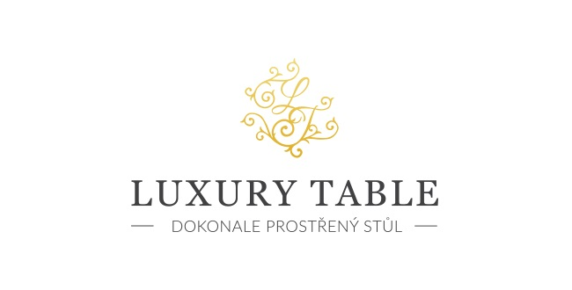

7. 6. 2021

TZ – Exotická kolekce Amazónia od Vista Alegre pomáhá deštným pralesům

Barevná, bujná, hravá a plná života. Taková je kolekce portugalské porcelánky Vista Alegre s názvem Amazónia with Ecoarts, která se inspirovala amazonským pralesem. Nákupem nádobí a dekorací z této kolekce pomůžete dosázení původní vegetace zpět do zničených částí Amazonie. Za každý prodaný kus bude v těchto oblastech vysazen nový strom.

Značka Vista Alegre se spojila s brazilskou neziskovou organizací Ecoarts Amazonia. Z jejich spolupráce vzešla kolekce Amazónia with Ecoarts, která zdobí i pomáhá. Šálky, talíře, mísy, vázy, cukřenky, podnosy či oblíbené dózy zdobí malby fauny a flóry z oblasti zelených plic planety. Dominující zelenou, žlutou a červenou barvu doplňuje zlaté lemování, které dodává nádobí punc opulentnosti. Amazónia with Ecoarts je kolekce, která vás bude těšit po dlouhá léta.

Portugalská porcelánka Vista Alegre se těší již 197 let své existenci. V e-shopu www.luxurytable.cz nebo v prodejně Villeroy & Boch v obchodním domě Kotva na Náměstí Republiky v Praze si můžete prohlédnout kolekce této značky.

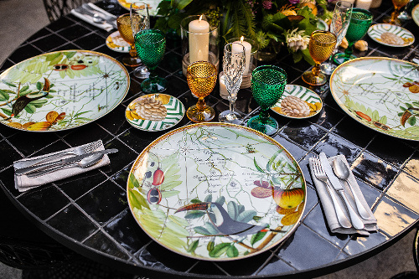
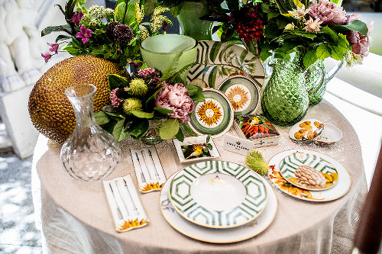

Kontakty: Mediální servis:

Prodejna Villeroy & Boch cammino…
Obchodní dům Kotva – 3. patro Dagmar Kutilová
Praha 1 - náměstí Republiky e-mail: kutilova@cammino.cz
www.luxurytable.cz tel.: +420 606 687 506
www.facebook.com/luxurytable.cz www.cammino.cz

